**Министерство науки и высшего образования Российской Федерации**

Федеральное государственное бюджетное образовательное учреждение высшего образования

«**Владимирский государственный университет имени Александра Григорьевича и Николая Григорьевича Столетовых**»

(ВлГУ)

Колледж инновационных технологий и предпринимательства

**КАФЕДРА ФИЗИКИ И ПРИКЛАДНОЙ МАТЕМАТИКИ**

**ОТЧЕТ ПО ЭТАПУ №5**

ппо дисциплине «Технология разработки программного обеспечения»

Тема: «Проектирование макетов пользовательского интерфейса»

Выполнил студент

группы ПКспк-120

Щербаков З.М.

Принял Лексин А.Ю.

Владимир, 2023

**Тема работы:** «Информационная система, выполняющая функции электронной зачётки кафедры»

**Создание макетов**

Для примерного представления об общем внешнем виде веб-приложения были разработаны макеты интерфейса.

При входе в веб-приложение открывается главная страница, которая имеет три варианта: для ученика (рисунок 1), преподавателя (рисунок 2) и заведующего кафедрой (рисунок 3).

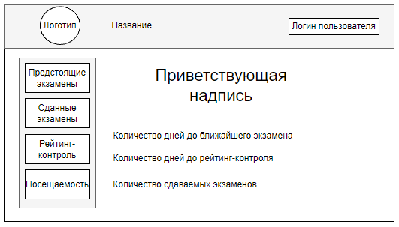

Рисунок 1 - Главная страница ученика

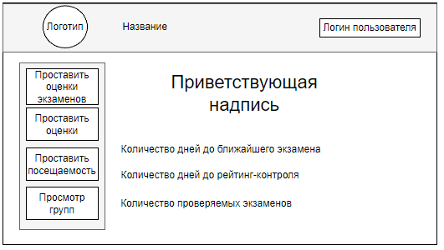

Рисунок 2 - Главная страница преподавателя

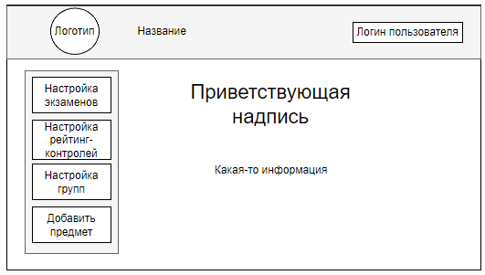

Рисунок 3 - Главная страница заведующего кафедрой

Внешний вид главной страницы будет различаться у разных пользователей, однако у них будут и общие черты. «Логотип» и «Название» будут отображать информацию об учебном заведении, а «Логин пользователя« покажет логин учётной записи, под которой пользователь выполнил вход. Каждая роль будет иметь свою боковую панель, где при выборе пунктов откроется соответствующая информация.

Рассмотрим все вкладки для ученика. Первые два пункта — «Предстоящие экзамены» (рисунок 4) и «Сданные экзамены» (рисунок 5) — отображают список экзаменов, которые предстоит сдавать ученику или по которым уже имеется оценка. Интерфейс у них практически одинаковый, отличие заключается только в наличии столбца «Оценка» у вкладки «Сданные экзамены». Столбец «Дисциплина» показывает название предмета, по которому был/будет экзамен, «Тип контроля» указывает на вид прохождения экзамена, например: экзамен, зачёт или курсовая работа, а «Дата/семестр» содержит информацию о дате сдачи экзамена или о семестре, в котором была/будет сдача.

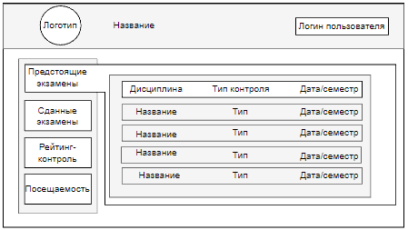

Рисунок 4 - «Предстоящие экзамены» ученика

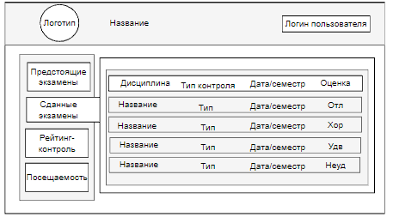

Рисунок 5 - «Сданные экзамены» ученика

Вкладка «Рейтинг-контроль» отображается список предметов ученика и оценки по ним. Название предмета находятся в столбце «Дисциплина», а соответствующие оценки за каждый рейтинг-контроль отображаются в трёх других столбцах. Макет вкладки показан на рисунке 6.

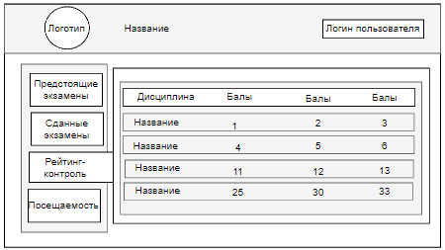

Рисунок 6 - «Рейтинг-контроль» ученика

Последняя вкладка ученика — «Посещаемость». На ней так же как и во всех других вкладках название предмета будет отображаться в столбце «Дисциплина», дальше будет идти дата и статус присутствия ученика на уроке. Макет вкладки показан на рисунке 7.

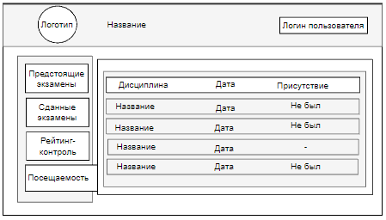

Рисунок 7 - «Посещаемость» ученика

Теперь рассмотрим вкладки преподавателя. Первая вкладка называется «Проставить оценки экзаменов». На ней отображаются экзамены за которые можно выставить оценки.Для начала нужно выбрать предмет, по которому проходил экзамен, в выпадающем списке «Дисциплина» и группу, которая сдавала экзамен, в выпадающем списке «Группа». Затем появится список учеников. ФИО ученика будет показано в столбце «Ученик», в столбце «Тип контроля» указывает на вид прохождения экзамена, например: экзамен, зачёт или курсовая работа, а «Дата/семестр» содержит информацию о дате сдачи экзамена или о семестре, в котором была сдача, сама оценка хранится в столбце «Оценка». Макет вкладки показан на рисунке 8.

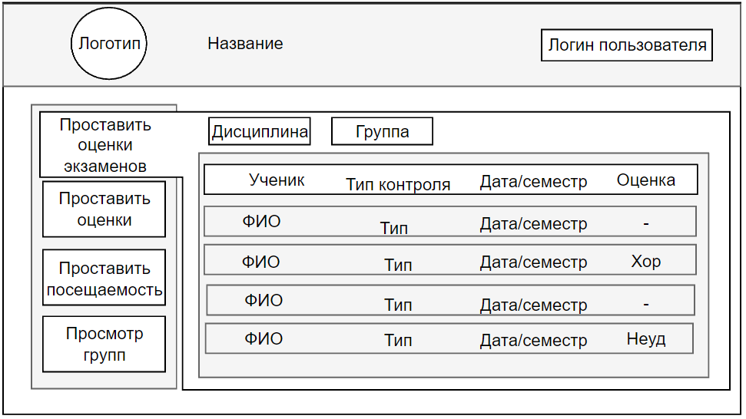

Рисунок 8 - Вкладка «Проставить оценки экзаменов» преподавателя

Вкладка «Проставить оценки» позволяет проставлять оценки за рейтинг-контроль. Для начала нужно выбрать предмет, по которому проходил экзамен, в выпадающем списке «Дисциплина» и группу, которая сдавала экзамен, в выпадающем списке «Группа». Затем появится список учеников и возможность поставить оценки. Макет вкладки показан на рисунке 9.

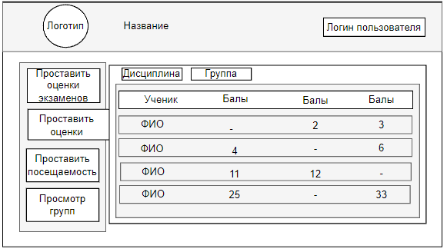

Рисунок 9 - Вкладка «Проставить оценки» преподавателя

Вкладка «Проставить посещаемость» так-же требует выбора дисциплины и группы. Затем появится список учеников и даты. В этом списке можно выставлять статус присутствия ученика на уроке. Макет вкладки показан на рисунке 10.

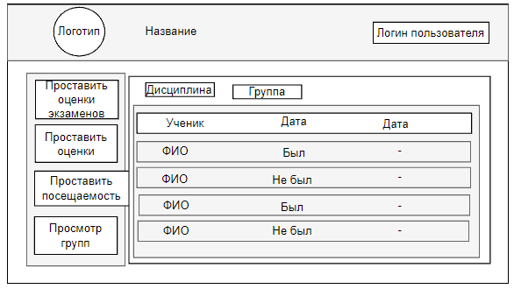

Рисунок 10 - Вкладка «Проставить посещаемость» преподавателя

Последняя вкладка «Просмотр групп» нужна для просмотра всех учеников в выбранной группе. Макет вкладки показан на рисунке 11.

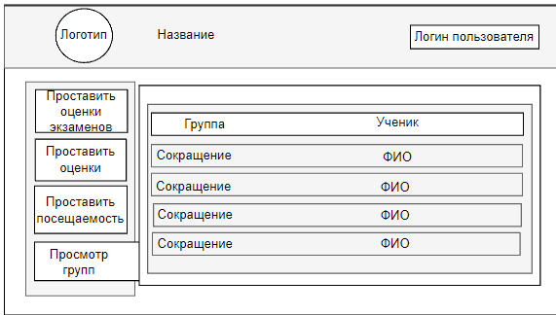

Рисунок 11 - Вкладка «Просмотр групп» преподавателя

Следующие макеты предназначены для заведующего кафедрой. Первая вкладка — «Настройка экзаменов». На этой вкладке можно изменить выбранную дисциплину, а именно: изменить тип контроля, дату, добавить или убрать группы для сдачи экзаменов, а так же удалить вообще экзамен. Макет вкладки показан на рисунке 12.

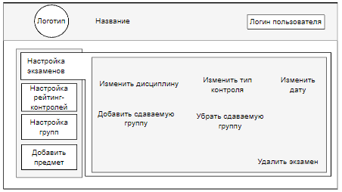

Рисунок 12 - Вкладка «Настройка экзамена» преподавателя

Вкладка «Настройка рейтинг-контролей» позволяет изменить дату, добавить или убрать группы для выбранного рейтинг-контроля, а так же удалить его. Макет вкладки показан на рисунке 13.

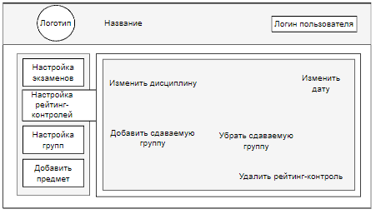

Рисунок 13 - Вкладка «Настройка рейтинг-контролей» заведующего кафедрой

Вкладка «Настройка групп» позволяет изменить название, сокращение, добавить/удалить ученика или экзамен для выбранной группы. Так же есть список всех учеников и экзаменов с рейтинг-контролями. Макет вкладки показан на рисунке 14.

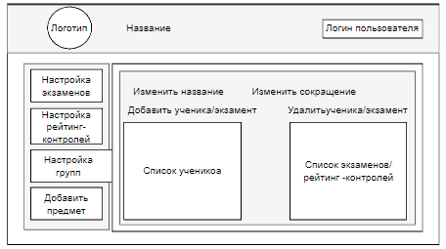

Рисунок 14 - Вкладка «Настройка групп»для заведующего кафедрой

Вкладка «Добавить предмет» позволяет задать название новому предмету и назначить преподавателя, который будет его вести. Ещё можно добавить/удалить группы для сдачи рейтинг-контроля по этому предмету, а сдающие группы показаны в списке справа. Макет вкладки показан на рисунке 15.

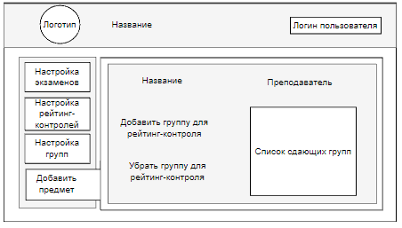

Рисунок 15 - Вкладка «Добавить предмет» заведующего кафедрой

Эти макеты будут использоваться при создании внешнего вида приложения.